下面圖形是平分的，在( )裡打。(每格2分，共6分)

( ) ( )
想一想，填一填。(每題2分，共8分)
1. 18塊麵包平分給2個人，
1個人分到()塊麵包。
2. 18塊麵包平分給3個人，
1個人分到()塊麵包。
3. 36塊麵包平分給4個人，
1個人分到()塊麵包。
4. 36塊麵包平分給6個人，
1個人分到()塊麵包。
填填看。(每格3分，共9分)
1. 右圖中，在圓形
周界上有()個★。
2. 接第1題，在圓形的內部有()個★。
3. 有一個正方形的邊長是8公分，它的周長是()公分。
用分數填填看。(每格3分，共33分)
1. 讀作()。
2. 一盒豆腐平分成6塊，1塊是()盒豆腐。
3. 一顆西瓜平分切成12片，1片是()顆西瓜。
4. 把一公尺長的水管平分成8段，每一段是多少公尺？()公尺
5. 鋪色部分是全部的多少？
(1) | (2)
() | ()
(3) | (4)  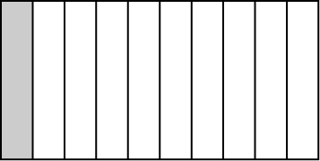
() | ()
6. 原味蛋糕和草莓蛋糕一樣大。
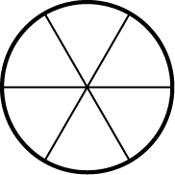  原味蛋糕 | 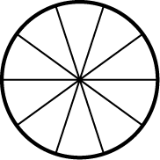  草莓蛋糕
(1) 平分成6塊的原味蛋糕，小翊吃了1塊，是吃了()個蛋糕。
(2) 平分成10塊的草莓蛋糕，小妍吃了1塊，是吃了()個蛋糕。
(3) 小翊和小妍，誰吃的蛋糕比較多？
下面圖形的周長是多少公分？(每題5分，共20分)
1. 長方形  (本題做法僅供參考)  12＋18＝30  30＋30＝60  答：60公分 | 2.  8＋2＋10＝20  20×2＝40  40＋6＝46  答：46公分
3. 正三角形 | 10×3＝30  答：30公分
4. 下圖是用每根5公分的棉花棒圍出來的。
5×10＝50

答：50公分
用乘法算式找出答案。
(每題4分，共24分) (本題做法僅供參考)

1. 超市試吃水餃，一共煮了20顆，每碗放2顆，可以裝成幾碗？
2×10＝20

答：10碗
2. 把24個小朋友平分成4組，每組有幾個小朋友？
6×4＝24

答：6個小朋友
3. 小雲摺了28架紙飛機，平分裝在7個袋子裡，每個袋子裡有幾架紙飛機？
4×7＝28

答：4架
4. 有48張卡片，每8張堆成一疊，一共可以堆成幾疊？
8×6＝48

答：6疊
5. 有45個蘋果平分裝進9個盒子，每個盒子裡有幾個蘋果？
5×9＝45

答：5個
6. 有14顆檸檬，平分放進2個袋子裡，每個袋子可以分到幾顆檸檬？
7×2＝14

答：7顆

